

**Formato de Informe de Seguimiento**

**Formato de Informe de Seguimiento**

|  |  |
| --- | --- |
| Nombre del equipo | DSGR - Dev |
| Sprint No: | 2 |

1. Primera reunión (plan inicial del sprint) - lunes.
   * Pantallazo:

|  |
| --- |
| HogarGestor |

Observaciones:

|  |
| --- |
| Se modifica las relaciones y dependencias entre las entidades y clases en el diagrama UML, con el fin de obtener una relación mas organizada en la historia clínica en pro de un manejo mas sencillo de la información en la base de datos a futuro. |

1. Reunión diaria de seguimiento - martes.
   * Pantallazo:

|  |
| --- |
|  |

Observaciones:

|  |
| --- |
| Se plantean las tareas para el Frontend de la aplicación. Se espera obtener formularios que permitan realizar Creación y Lectura de los registros de los pacientes, familiares y médicos. |

1. Reunión diaria de seguimiento - miércoles.
   * Pantallazo:

|  |
| --- |
|  |

Observaciones:

|  |
| --- |
| Se realiza la creación del proyecto Frontend en la aplicación con el framework Razor y se realiza ajustes a la plantilla de presentación principal.  El proceso de conexión con la base de datos SQL Server permite la escritura de las entidades pero presenta un inconveniente al extraer la información. |

1. Reunión diaria de seguimiento – jueves.
   * Pantallazo:

|  |
| --- |
|  |

Observaciones:

|  |
| --- |
| Se resuelve el inconveniente con la base de datos.  Se crea un prototipo del formulario para registrar pacientes sin conexión a base de datos aun. Quedan pendientes los formularios para el registro de familiares y médicos. |

1. Reunión diaria de seguimiento – viernes.
   * Pantallazo:

|  |
| --- |
|  |

Observaciones:

|  |
| --- |
| Se realiza la visualización de los pacientes registrados en una tabla HTML contigua a el formulario de registro.  Se realiza restricciones en las casillas e información que puede ingresar al formulario como campos obligatorios, posibles errores con los campos de Latitud, Longitud y fecha. Se crea una restricción en la fecha que puede ser elegida, limitando las opciones en un rango de 1900-01-01 a la fecha actual.  Se conecta correctamente con la base de datos el primer formulario, por ende unicamente esta pendiente realizar el mismo proceso son los formularios restantes. |

Diseño Formulario Pacientes:

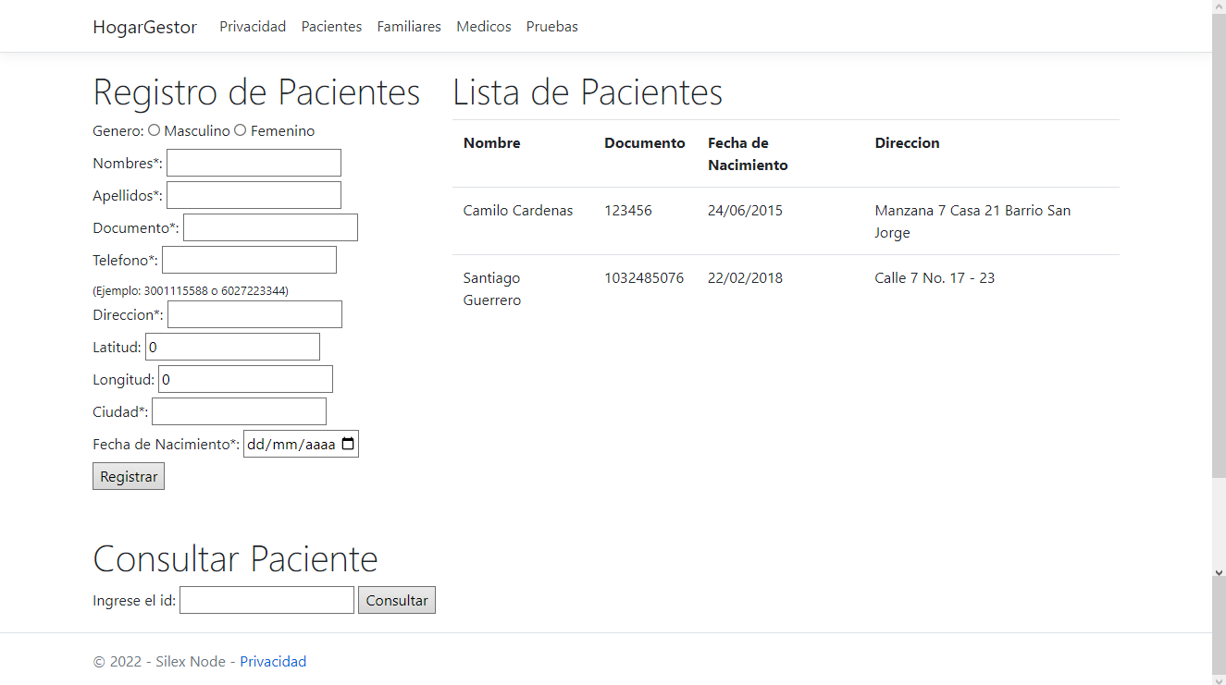

Diseño formulario médicos

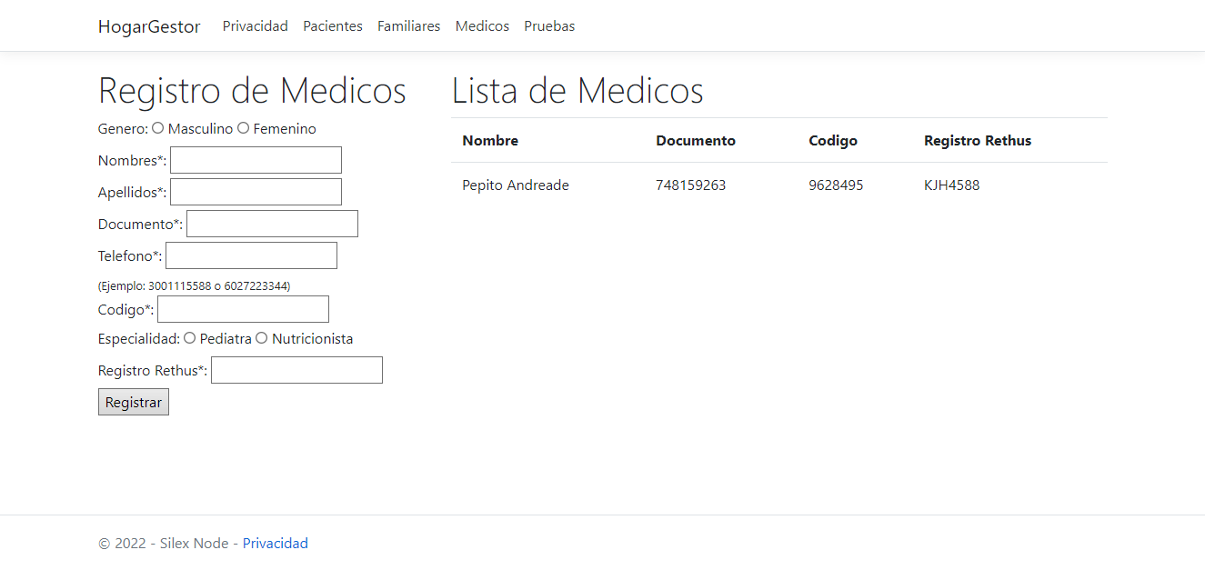

Diseño formulario familiares:

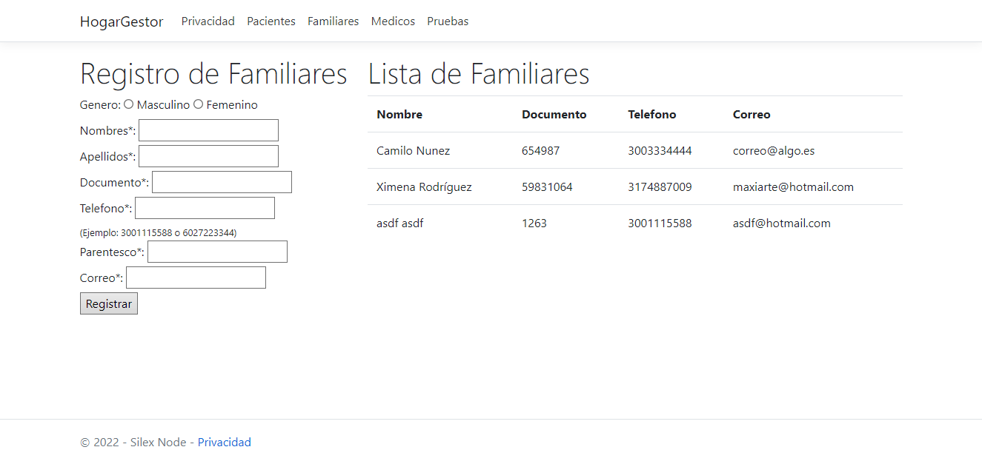

Diseño de Paquetes:

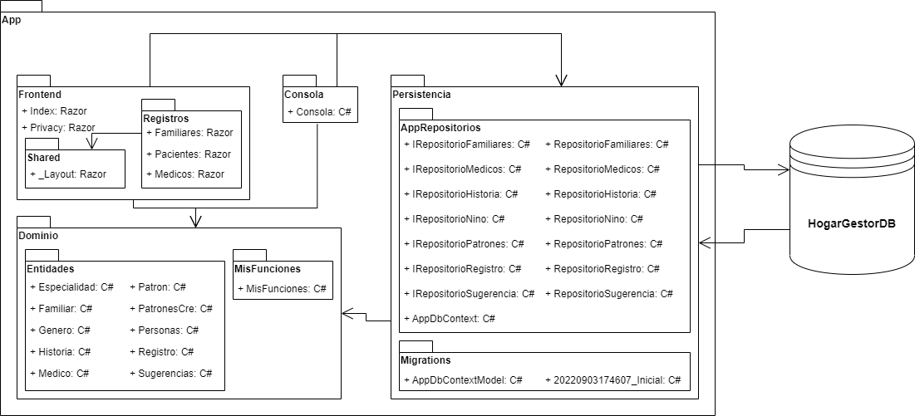

Diagrama de Entidades:

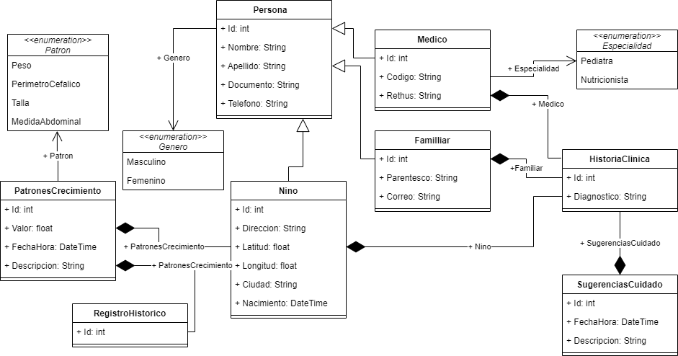

Diseño de Interfaces:

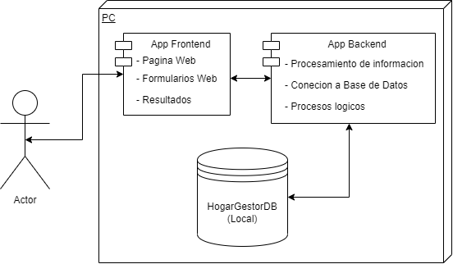

Repositorio GitHub: <https://github.com/dusaguro/HogarGestor.git>

Link Video: <https://youtu.be/pEM7Zy5ve6w>